Quick Start 3
1º passo: criar uma query a um modelo simples do tipo aluno , avaliação, disciplina
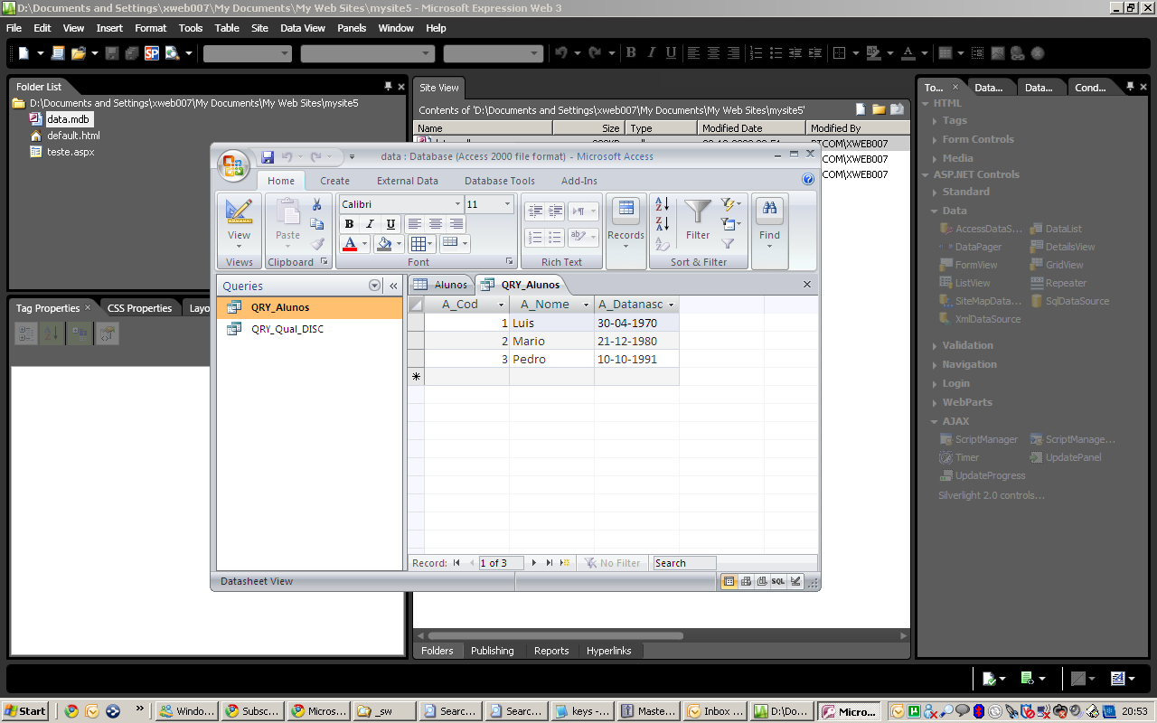

2º passo: Criar uma nova página aspx e acrescentar-lhe um control do tipo FormView e ligá-lo à nossa query
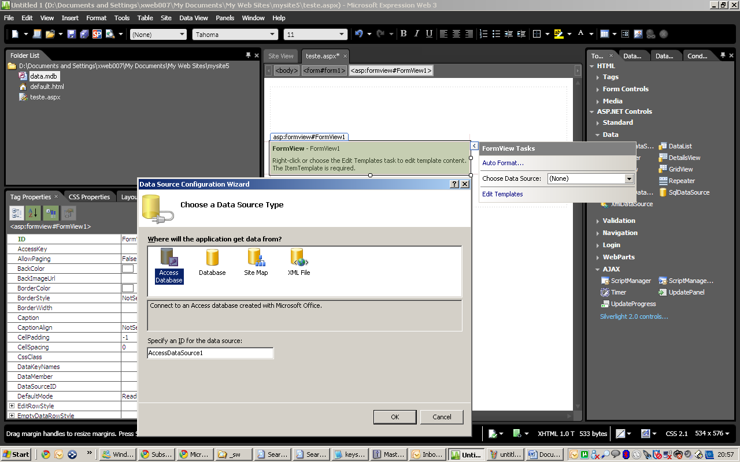

Passo 3: Nas advanced options selecionar a opção para permitir updates
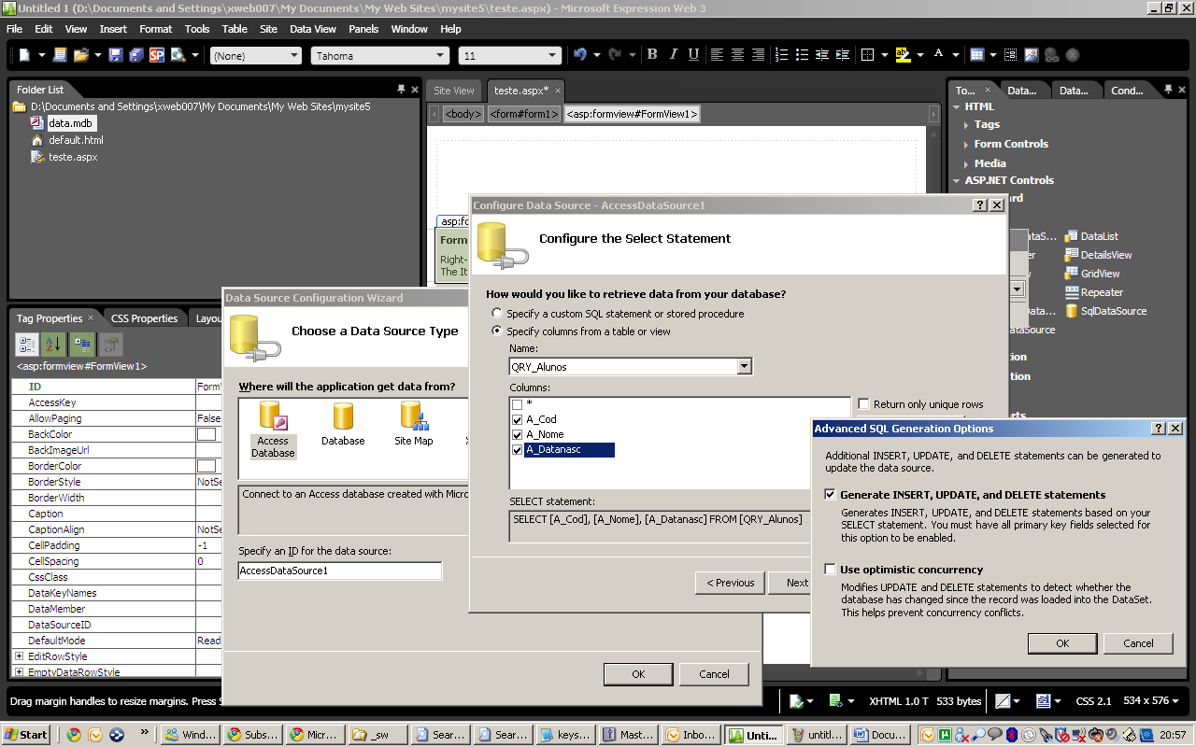

Para resolver um pequeno Bug do EW é necessário acrescentar no insert command o campo “A_COD” , o EW por bug não acrescenta automaticamente o campo da chave …
Para ver a instrução de Insert:

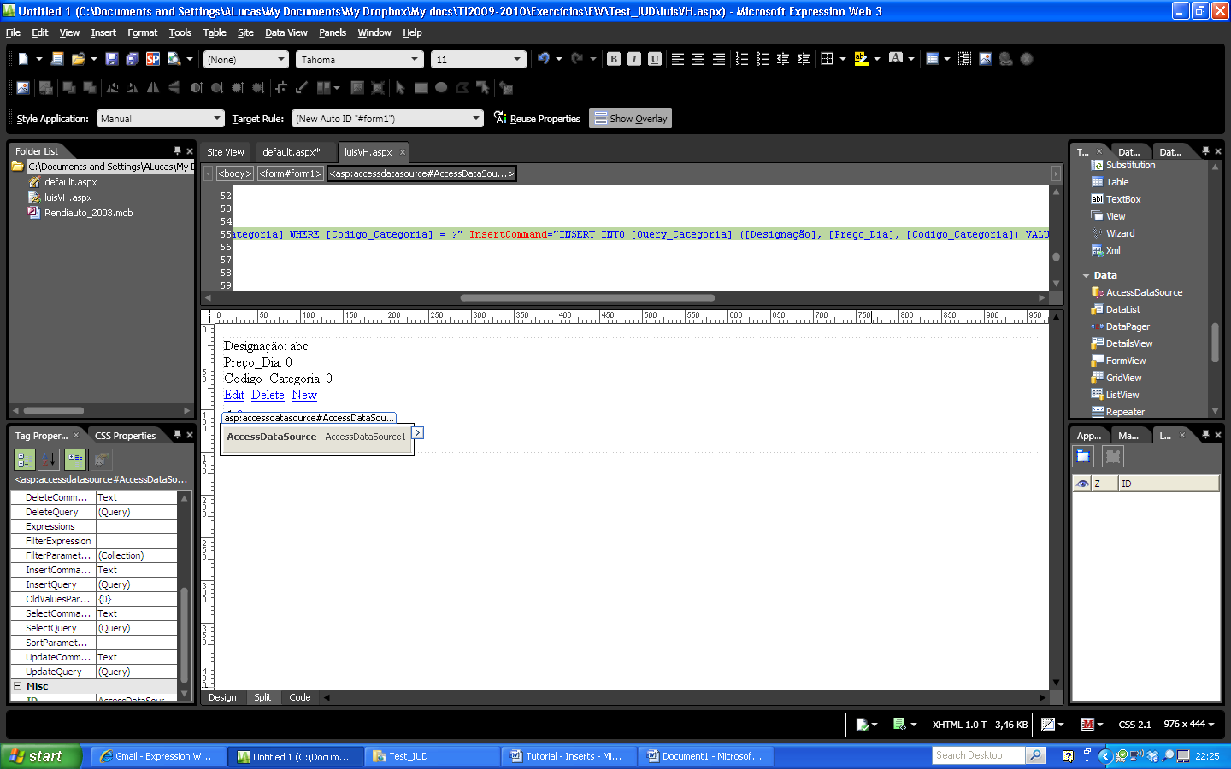

Onde aparece
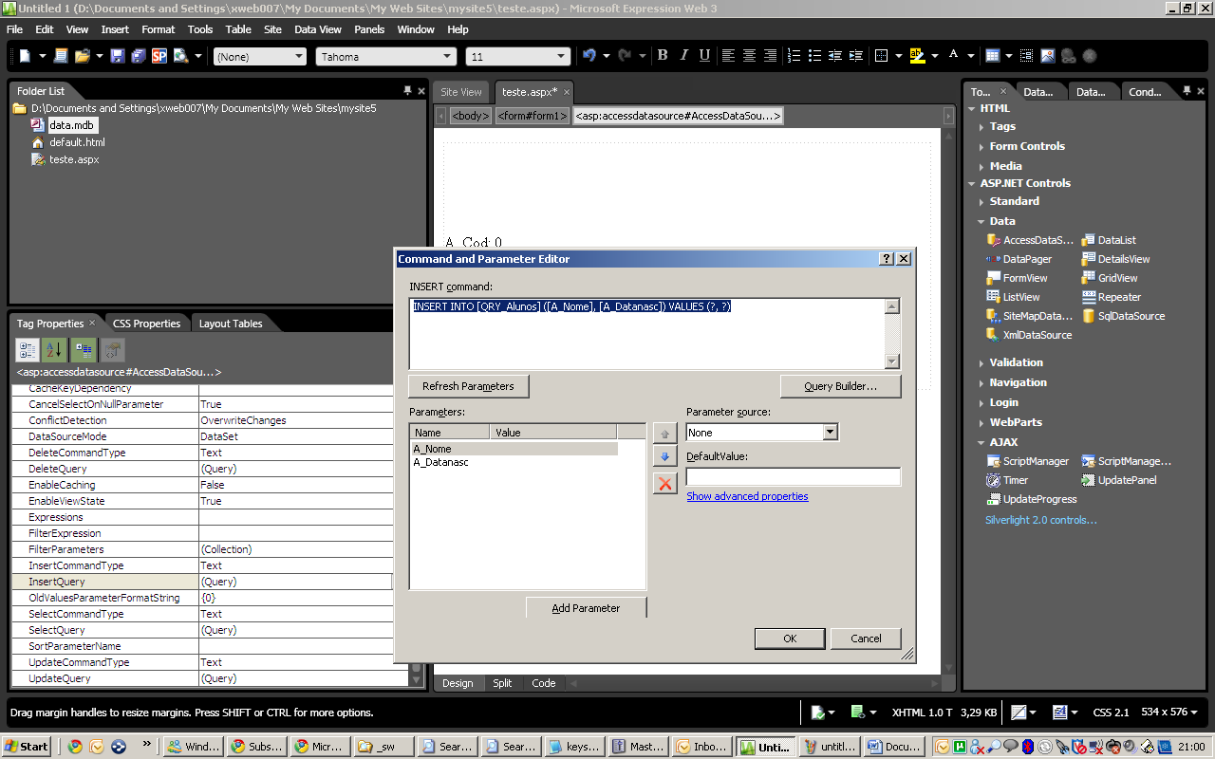

Deverá passar a
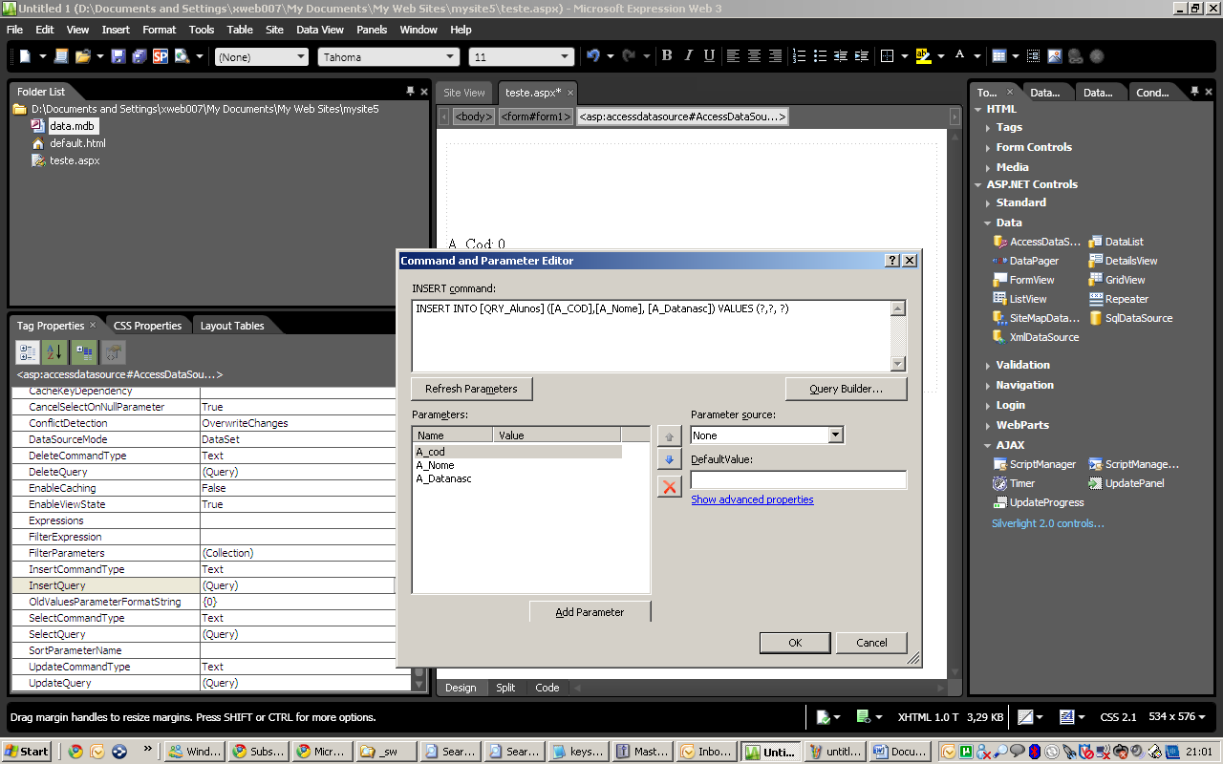
Não esquecer de adicionar o novo paramenter A_COD

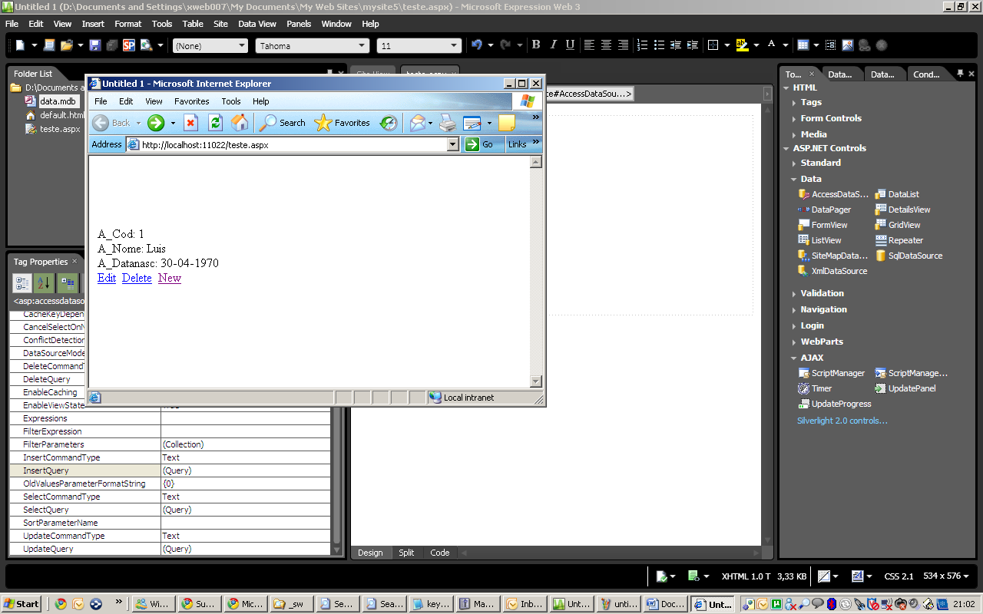

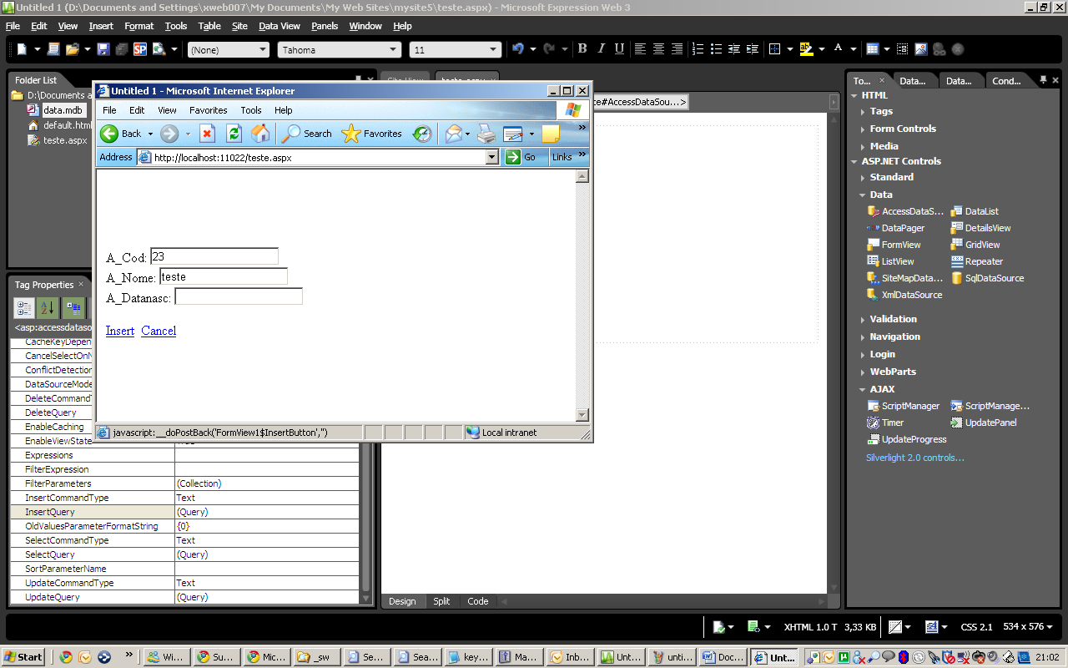

E voilá o insert a inserir registos via query .

Para alterar o template …..

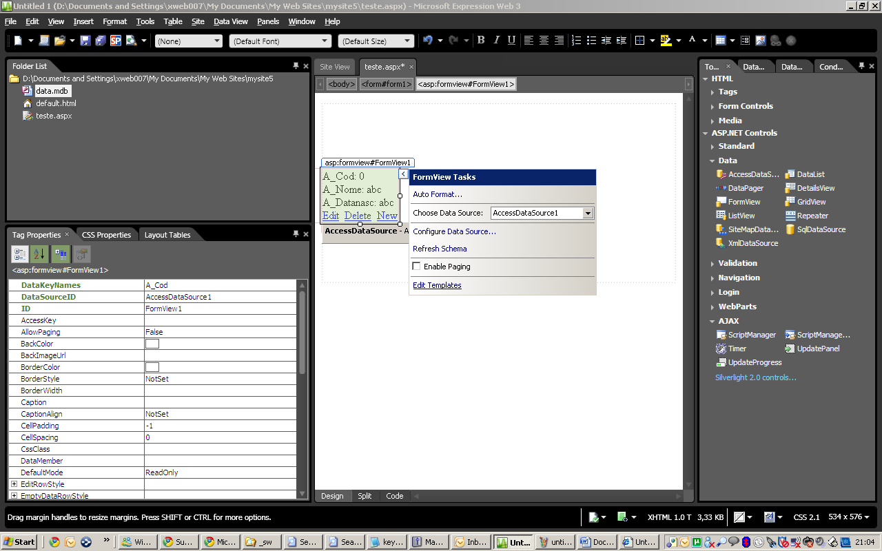
Selecionar por exemplo o template insert …
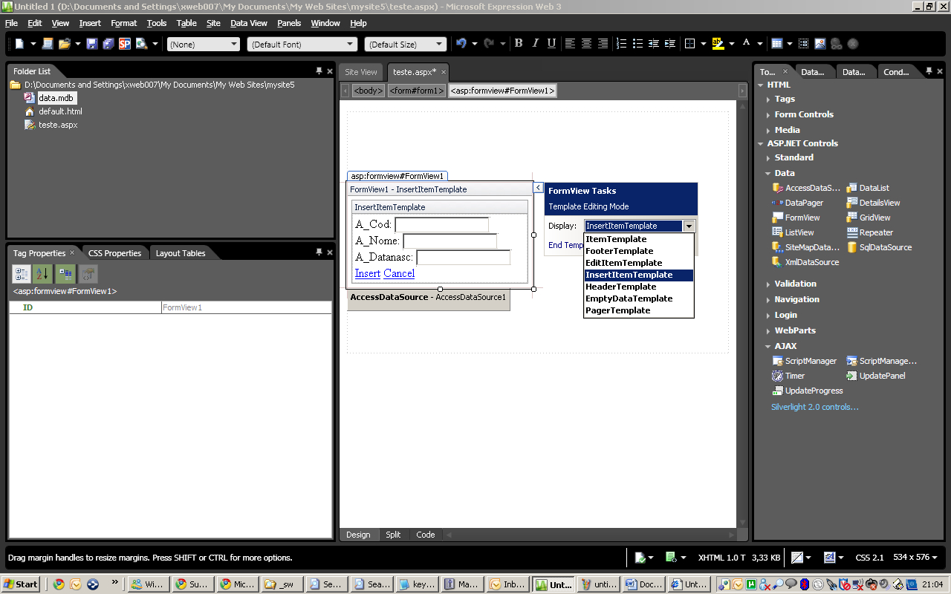

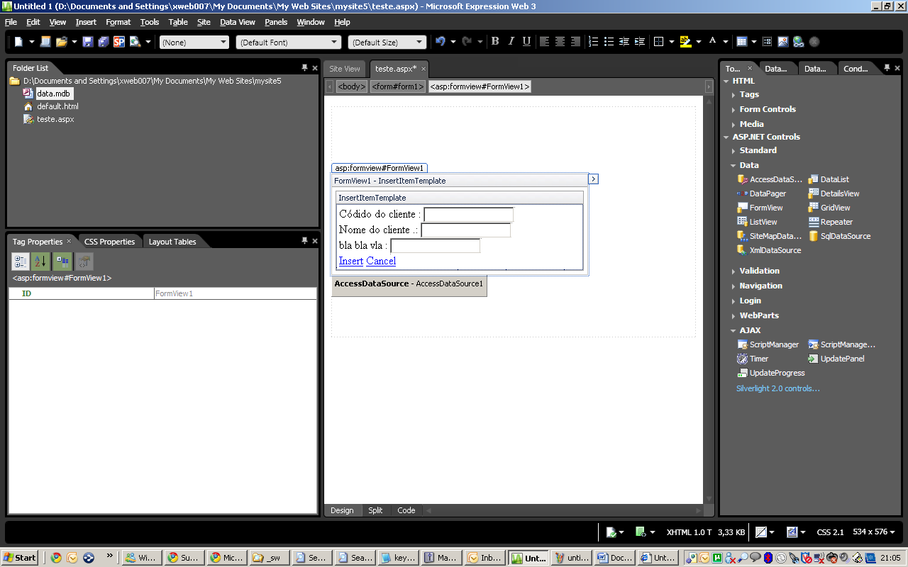

É desta forma que, por exemplo, para fazer inserts numa tabela com chaves estrangeiras se faz o bound do campo a uma dropdownlist ….

